Проверочная работа по теме «Дворцовые перевороты»
Вариант 1.
- Дворцовые перевороты охватывают период с:
- 1722 по 1725 гг.
- 1727-1755 гг
- 1725-1762 гг.
- 1700-1762гг.
- Анна Иоанновна пришла к власти в:
- 1733 г.
- 1730 г
- 1741г.
- 1727г.
- Манифест о вольности дворянской был принят:
- Анной Иоанновной
- Петром II
- Петром III
- Иваном VI Антоновичем
- Выберите из перечисленных, фамилию кабинет-министра императрицы Анны Иоанновны, казнённого в 1740 г.
- М.В. Ломоносов
- А.П.Волынский
- П.С. Салтыков
- П.А.Румянцев
- Кто разработал проект создания Московского университета?
- Э.И.Бирон
- М.В. Ломоносов
- А.Г.Разумовский
- Н.А.Бекетов

1 | 2 | 3 | 4 | 5

- Заполните схему
Пётр I (?)
Екатерина I (1725-?)
? ( ? -1730)
Анна Иоанновна (1730-?)
? ( 17?-1741)
Елизавета (1741-176?)
? (176?-?)

- Установите соответствие:
1. Иван VI Антонович | 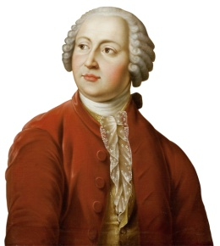
2.Елизавета Петровна | 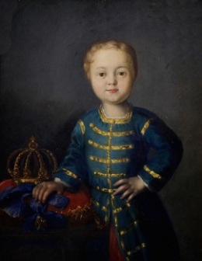
3. А.Д.Меншиков | 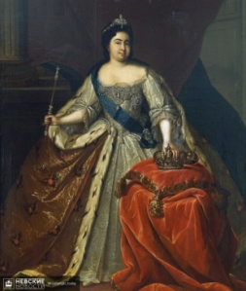
4. Э.И.Бирон | 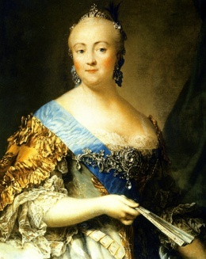
5. М.В. Ломоносов | 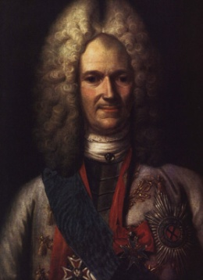
6. Екатерина I | 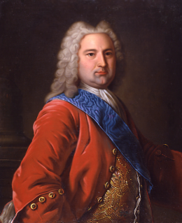

1 | 2 | 3 | 4 | 5 | 6
- Раскройте значение терминов:
Верховный тайный совет, кондиции, гвардия, Конференция при Высочайшем дворе, секуляризация
____________________________________________________________________________________________________________________________________________________________________________________________________________________________________________________________________________________________________________________________________________________________________________________________________________________________________________________________________________________
- Выберите из перечисленных, мероприятия эпохи Елизаветы Петровны
- создается Государственный заемный банк | - отменен указ о единонаследии
- отмена внутренних таможенных пошлин | - Составление тестамента
- Верховный Тайный Совет | - Русско-турецкая война (1735-1739)
- Семилетняя война | - принят указ, разрешавший помещикам ссылать на поселение в Сибирь крестьян
- перенос столицы России из Санкт-Петербурга в Москву | - Русско-шведская война (1741-1743)

Ответ_____________________
- О ком идёт речь в тексте?
А) "Он не стыдился публично говорить при жизни императрицы Анны, что не хочет учиться читать и писать по-русски для того, чтобы не быть обязанным читать ее величеству прошений, донесений и других бумаг, присылавшихся ему ежедневно", — вспоминал о нём Миних
Б) Карта Европы лежала перед ней в ее распоряжении, но она так редко на нее заглядывала, что до конца жизни была уверена в возможности проехать в Англию сухим путем, – и она же основала первый настоящий университет в России – Московский.
- Решите историческую задачу:
Если к дате Ледового побоища добавить дату начала правления Елизаветы Петровны, к сумме добавить год завершения правления Петра III, вычесть 831, полученный результат разделить на 2, вы получите дату важного события эпохи дворцовых переворотов. О каком событии идёт речь ?
Решение___________________________________________________________________________________________________________________________________________________________________________________________________________________________________ Ответ_________________________________________________________________________

Вариант 2.
- Правление Ивана VI Антоновича продолжалось с:
- 1727 по 1730 гг.
- 1727-1755 гг
- 1725-1762 гг.
- 1740-1741гг.
- Петр III пришёл к власти в:
- 1735 г.
- 1730 г
- 1741г.
- 1761г.
- Измайловский и Конный гвардейский полки были учреждены:
- Анной Иоанновной
- Петром II
- Петром III
- Иваном VI Антоновичем
- Сражение у Гросс-Егерсдорфа относится к событиям.
- Семилетней войны
- Русско-турецкой войны
- Русско-шведской войны
- Русско-польской войны
- Кто ввёл амнистию в отношении старообрядцев?
- Анна Иоанновна
- Петр III
- Елизавета Петровна
- Екатерина I
1 | 2 | 3 | 4 | 5

- Заполните схему
Пётр I (?- 1725)
? (1725-1727)
Пётр II ( 1727 -?)
? (? – 1740)
Иван VI Антонович (1740-174?)
Елизавета (174?-?)
? (?-?)
- Установите соответствие:
1. М.В. Ломоносов
2.Э.И.Бирон | 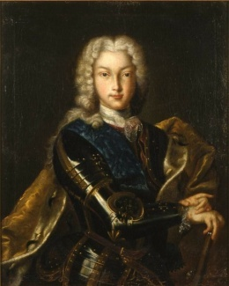
3. Пётр II
4.А.Д.Меншиков | 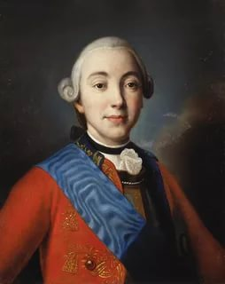
5. Пётр III
6. Иван VI Антонович

1 | 2 | 3 | 4 | 5 | 6

- Раскройте значение терминов:
Кондиции, верховники, гвардия, Шляхетский корпус, старообрядцы.
______________________________________________________________________________________________________________________________________________________________________________________________________________________________________________________________________________________________________________________________________________________________________________________________________
- Выберите из перечисленных, мероприятия эпохи Елизаветы и Анны Иоанновны
- срок дворянской службы ограничен 25 годами | - перенос столицы из Москвы в Санкт-Петербург
- Русско-турецкая война (1735-1739) | - создан Шляхетский корпус
- создан Верховный Тайный Совет | - указ о секуляризации церковных земель
- Манифест о вольности дворянства | - Создана Тайная канцелярия
- отменен указ о единонаследии | - ликвидирован Верховный тайный совет
Ответ:____________________________________________

- О ком идёт речь в тексте?

А) ...Скоро сам узнаешь в школе,
Как архангельский мужик
По своей и божьей воле
Стал разумен и велик
Б) По отцовской линии он приходился внучатым племянником королю Швеции Карлу XII и долгое время воспитывался как наследник шведского престола в доме своего дяди, епископа Адольфа Эйтинского, ставшего позднее шведским королем Адольфом Фредриком. В 14 лет мальчика забрала тетушка из России – императрица Елизавета, пытавшаяся закрепить трон за Романовыми.
А)_________________________________________________________________________________
Б)_________________________________________________________________________________
- Решите историческую задачу:
Если к дате Куликовской битвы добавить дату начала правления Василия III, дату начала правления Екатерины I, полученную сумму разделить на 2 и вычесть 595. Вы получите дату важного события эпохи дворцовых переворотов. О каком событии идёт речь ?
Решение_____________________________________________________________________________________________________________________________________________________Событие________________________________________________________________________

